ПРОЈЕКТНА ДОКУМЕНТАЦИЈА ОШ „ВУК КАРАЏИЋ“ БЕОГРАД
ЗА КВИЗ “МОСТ МАТЕМАТИКЕ”
I ОСНОВНИ ПОДАЦИ

- Назив пројекта: Имаш ли петљу?
- Тема пројекта: Мрежа

- Аутор пројекта:
- Нина Шушић, VI-2
Учесници у реализацији:
- Ема Радуловић VI-3 , Филип Бабачев VI-4, Михаило Лазић VI-4.
- Ученици одељења: V-3, VI-3, VI4, VII-3,
- Презентери пројекта:, Ана Ђурић, Филип Бабачев, Вук Аранђеловић и Михаило Токовић.
- Ментори:
- Биљана Којић, наставник математике, biljanakojic033@gmail.com;
- Марина Лакчевић, наставник информатике, lakcevicmarina@gmail.com;
- Сарадници: Марија Новаковић, наставница српског језика и књижевности; Веселинка Милетић, наставница математике у пензији
- Школа:
- Назив: ОШ „Вук Караџић“;
- Место: Београд;
- Адреса: Таковска 41;
- Имејл адреса: : osvukstarigrad@gmail.com;
- Телефон школе: 011 3221239.
- Датум почетка и завршетка пројекта: 01.11.2021. - 25.03.2022.
II ОПИС ПРОЈЕКТА
- Циљ пројекта:
- Уочити геометријске облике на хекланом мотиву;
- Саставити и решити задатке на основу хекланог мотива;
- Научити вештину хеклања јер сваки хеклани предмет је направљена мрежa од конца;
- Направити каталог са приказом пројектних активности.
Исходи пројекта:
- Ученик ће бити у стању да повеже основна знања о геометријским објектима;
- Ученик ће бити у стању да практично примени стечена математичка знања;
- Ученик ће бити у стању да усвоји и користи различите софтверске алате;
- План пројекта:
- Објава за учествовање на пројекту истакнута на Стриму Гугл учионица;
- Селекција примљених мотивационих писама, предложених скица мреже и презентација пројектних идеја, на основу постављених критеријума; Формирање пројектног тима на основу пројектних предлога. Линк у прилогу садржи предлог на основу којег је пројекат реализован: https://docs.google.com/document/d/1yg6Q4h0qxknCyG0GIGZvL1m1G9E3KvHY/edit?usp=sharing&ouid=114653790744015702310&rtpof=true&sd=true
- Дефинисање временских одредница за спровођење пројектних активности;
- Реализација и презентација пројекта.
Предмет | Назив активности | Временски оквир | Носиоци активности
Математика | 1. Уочавање геометријских облика на одабраном хекланом мотиву;  2. Уочавање изометријских трансформација;  3. Конструкција мотива-домаћи задатак;  3.Формулисање и решавање одговарајућих задатака-школски и домаћи рад;  4.Статистичка обрада и представљање резултата пројекта-додатна настава. | Часови математике и додатне наставе, домаћи задаци.  Новембар 2021(1)  Децембар 2021 (2.)  Јануар и фебруар 2022. (3.)  Март 2022 (4.) | Нина Шушић  Марија Јовановић  Урош Флајс  Богдан Николић  Софија Марковић  Реља Војновић  Ана Ђурић  Бабачев Филип  Златков Матија  Лазић Михаило  Поповић Алекса
Техника и технологија  Роботика | - технички цртежи изабраног мотива;  Tinkercad  - технички цртежи изабраног елемената модела и неопходнох елемената за његово функционисање кроз програм Tinkercad и припрема за 3Д штампу  UltimateCura  -3Д штампа неопходнох елемената за коначан модел | До краја марта | Израда елемената модела кроз програм Tinkercad и припрема за 3Д штампу UltimateCura  Сви учесници пројекта
Информатика | - Писање документације- Word  - Приказ мреже у Geo Gebri  - Приказ осмоугла у Scratch-u  - Приказ петље у програму Python  - Приказ петље у програму Ruby  - Приказ intro пројекта кроз  Renderforest,  - InShot и Camtasia,  - Израда елемената модела Tinkercad  - припрема за 3Д штампу Ultimate Cura  - Презентација Genialli  - Приказ пројекта кроз  Canva програм  - Приказ пројекта кроз Storyjumper  - Приказ пројекта кроз Ourboox  - PowerPoint презентације  - Приказ тока реализације пројекта кроз програм Trello  - Квиз у SurveyMonkey | Јануар  Јануар  Фебруар  Март | Арсић Огњен  Бабачев Филип  Златков Матија  Лазић Михаило  Петровић Михајло  Поповић Алекса  Савић Круна  Стојиљковић Вук  Токовић Михаило  Џопалић Андреа
Историја | Часови додатне наставе.  Посета Етнографском музеју. | 20.12.-30.12.2021. | Ема Радуловић
Српски језик и књижевност | Часови редовне и додатне наставе.  Песме о раду, значај ручних радова. | Фебруар | Нина Шушић
Ликовна култура | -Изложба свих радова реализованих у оквиру пројекта у школској Свечаној сали;  -Каталог о свим продуктима пројекта. | До краја марта | Филип Бабачев,  Ема Радуловић,  Михаило Лазић  Савић Круна

- Разрада пројекта:
Након одабира одговарајућег мотива и одабира кључних математичких појмова, приступа се конструкцији мотива (математика, техника и технологија), приказивању у одређеним програмима (информатика), састављању и решавању задатака (математика) и умрежавању или проналажењу корелације на тему Мрежа са другим предметима, изради макете и каталога. Шема за израду хекланих мотива је мрежа петљи. Хеклана тканина се започиње прављењем омчасте петље на хеклици, затим се провлачи друга петља кроз прву и понављањем овог процесасе прави ланчић одговарајуће дужине. Овај ланчић се или окреће, па се ради у редовима, или спаја са почетком и ради у круговима. На крају сваког бода, само једна петљица стоји на крају хеклице.
- Извођење пројекта:
Пројект је изведен кроз истраживачки рад, при проучавању мрежа у природи, друштву, индустрији, спорту на почетку реализације и приказивању добијених резултата на крају пројекта. При самој реализацији пројекта, при састављању и решавању задатака и презентацији радило се тимски уз примену практичног рада при учењу вештине хеклања и изради макете. Креативност је испољена при осмишљавању каталога и представљању пројекта.
- Представљање пројекта:
Изложба предложених идејних решења модела на тему Мрежа и предложених тематских решења за пројекат; представљање резултата у Power Point и Genialli, презентацији; клипови и филм у програму InShot програм, Windows Movie Maker, Camtasia; Каталог са задацима и описом процеса извођења пројекта.

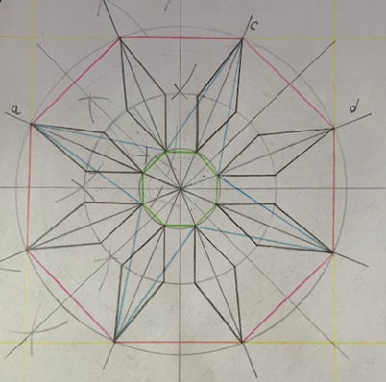

- Математички појмови:
*Геометрија у равни
-Четвороуглови-ромб и елементи ромба, квадрат као основни сегмент мреже, конструкција четвороуглова;
-Осмоугао;. конструкција правилног осмоугла;
-Изометријске трансформације: осна симетрија, централна симетрија, транслација.
Конструкција мотива за домаћи задатак, ученици одељења 7-3.
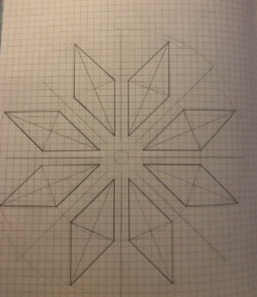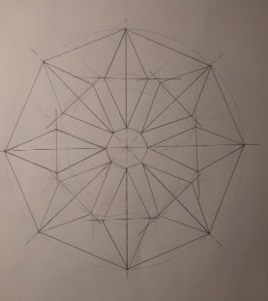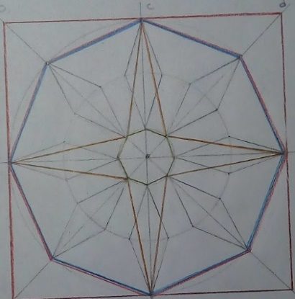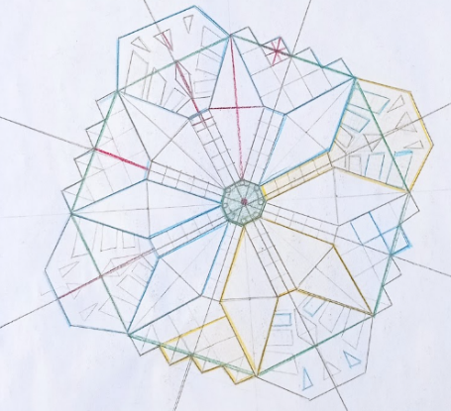
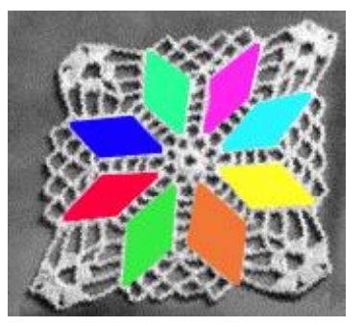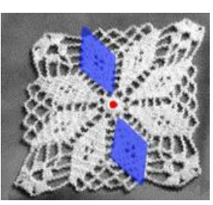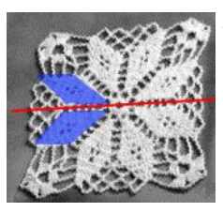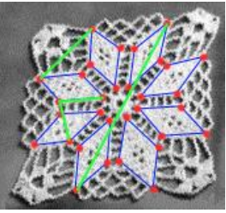
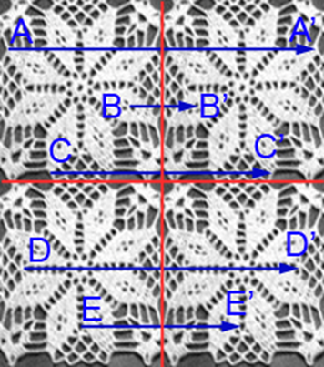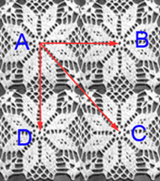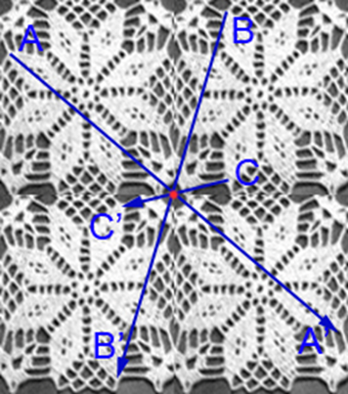
На основу математичких појмова уочених на хекланом мотиву састављени су задаци са решењима који се налазе на линку:
https://docs.google.com/document/d/1mWDV3FPfPxcIC9LsduYE0RNNfwekWMgu/edit?usp=sharing&ouid=114653790744015702310&rtpof=true&sd=true
*Статистика-графички приказ резултата пројекта.
- Софтверски алати:
Word, Ilustrator, GeoGebra, Scratch, Python, Ruby, Camtasia, Canva, Renderforest, Storyjumper, O urboox, Power Point, InShot, Trello, Genially, SurveyMonkey, Tinkercad, Ultimate Cura.
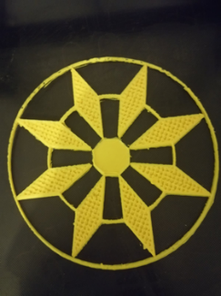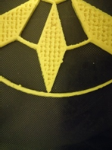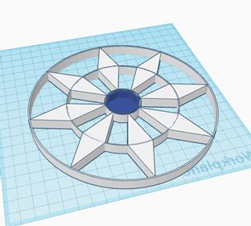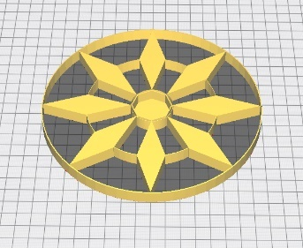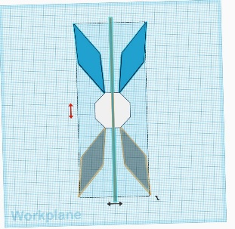
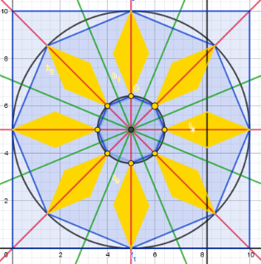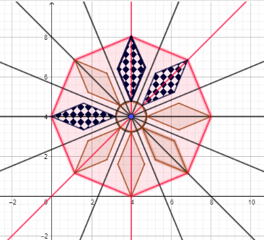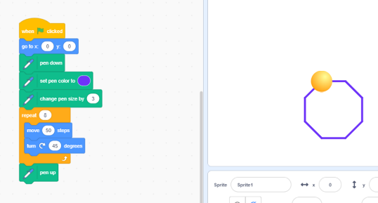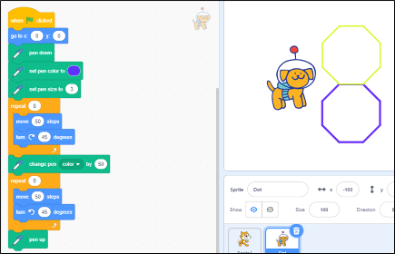
Сви софтверски алати искоришћени да се анализира хеклани мотив налазе се на линку:
https://docs.google.com/document/d/1nCPGAIXOf-WYmvjLLsCchl4gqkNd2uE5/edit?usp=sharing&ouid=114653790744015702310&rtpof=true&sd=true
Међупредметне компетенције које се стичу током решавања пројектног задатка
Осим компентенција за целоживотно учење (Ученик уме да планира време за учење и да организује процес учења и управља њим. • Уочава структуру градива, активно селектује познато од непознатог, битно од небитног; уме да резимира и елаборира основне идеје. • Ефикасно користи различите стратегије учења, прилагођава их природи градива и циљевима учења) решавања проблема, сарадње, комуникације, дигиталних и естетичких компенетција развијају се и компентенције за: одговорно учешће у демократском друштву (образовање и положај жена ), за предузимљивост и оријентацију ка предузетништву.(Ученик уме да идентификује и адекватно представи своје способности и вештине („јаке стране“); уме да напише CV и мотивационо писмо. • Уме да искаже и заступа своје идеје, и да утиче на друге, кроз развој вештине јавног говора, преговарања и решавања конфликата)
Међупредметне корелације
Српски језик и књижевност: У нашим народним песмама помињу се лепоте везова, справе и материјали за вез, ђерђеф, игла, ибришим, злато, затим поштовање према доброј везиљи и осећања која она уноси у свој рад. Анализа посленичких песама уз навођење одговарајућих мотива налази се на линку који следи: https://docs.google.com/document/d/13XU8xwHIMst_Vx-H6NlZM9l4wLnVA3nf/edit?usp=sharing&ouid=114653790744015702310&rtpof=true&sd=true
Ликовна култура: Сликање датог хекланог мотива у различитим техникама, учење вештине хеклања и снимање филма Хеклање и рад на дизајну каталога.
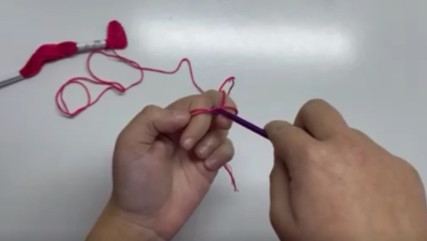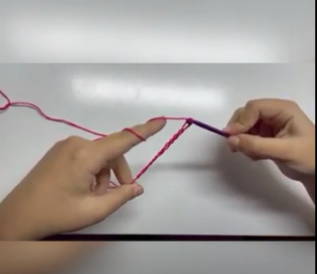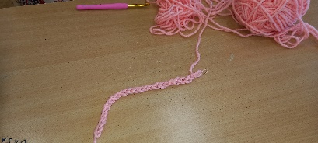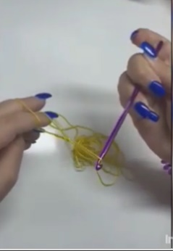
Техника и технологија: На часовима, планираним месечним плановима, цртају се технички цртежи и моделовање датих мотива у 3D програмима и штампање на 3D штампачу.
Историја: обилазак Етнографског музеја, разговор о животу и обичајима Срба на средњовековном двору и у сеоским заједницама, као и о положају девојака и њиховом образовању у прошлости (Стицање знања и вештина израде везова крајем 19. века било је део основног образовања женске деце, касније и средњег, гимназијског и стручног образовања).
Закључак:
Имаш ли петљу?
Као што бројне савремене мреже комуникације повезују људе и њихове идеје тако смо и ми са нашим пројектом МРЕЖА успели да повежемо на први поглед неспојиво – прошлост и садашњост, старије и млађе генерације, народну српску традицију и савремене компјутерске алате и програме, а пре свега математику и уметност. Кренули смо од петље у хеклању, а онда – како ми ђаци волимо да кажемо – „имали петљу“ да захваљујући једном старом столњаку умрежимо неколико школских предмета и лако савладамо много математичких знања из геометрије у равни.
Жеља нам је да и друге школе следе наш пример, јер раскошна орнаментика која краси текстилне предмете наших прабака нуди ученицима велику сликовитост као и могућност да се природа и људска делатност сагледају из угла математике. Зато и ви имајте петљу, потражите неки стари столњак од ваших бака и упустите се у његову математичку и уметничку анализу!
- Рефлексија о пројекту:
Шта смо постигли до сада?
*Ојачали смо тимски дух уз стварање критичког мишљења и самокритике;
*Оставили смо по страни виртуеле форме комуникације јер је рад на пројекту захтевао непосредан контакт ученика, савремене технологије смо искористили у сврху учења;
*Истраживање нам је помогло да неосетно превазилазимо границе између наставних предмета, тј ојачале су међупредметние компентенције ученика;
*Постигли смо да наши наставници сарађују боље и сврсисходније.

*Пројекат је реализован у току редовне и додатне наставе и кроз домаће задатке преко Гугл учионице о чему постоји евиденција у еДневнику..
Због комбинованог облика рада у школи услед пандемије вируса Covid 19, велики број активности је изведен преко наставе на даљину.

*Линк ка каталогу - https://www.canva.com/design/DAE7D5tzz3U/nW1lE7Y_dIy-cZRf0rWYcw/view?utm_content=DAE7D5tzz3U&utm_campaign=designshare&utm_medium=link&utm_source=homepage_design_menu
*Линк ка финалној презентацији https://view.genial.ly/623b343e2ebc9f00111ee52a/presentation-mrezha

- Литература:
Уџбеници: Математика за V, VI, VII, VIII разред основне школе, издавач Герундијум;
Уџбеници: Информатика и рачунарство за V разред основне школе, издавач Клетт
Уџбеници: Информатика и рачунарство за VI, VII, VIII разред основне школе, издавач Бигз
Уџбеници: Техника и технологија за V и VI разред основне школе, издавач Едука
Уџбеници: Техничко и информатичко образовање за VII и VIII разред основне школе, издавач Едука
-Фотографије столњака у комплету задатака-Даниловић Драгана, Велика Плана;
-Кадрови филма о ручним радовима преузети са https://www.youtube.com/watch?v=YrCx9aRivnk уз пристанак balkantrip@positiveproduction.rs.
https://sr.wikipedia.org/wiki/%D0%A5%D0%B5%D0%BA%D0%BB%D0%B0%D1%9A%D0%B5

26.03.2022. године ОШ ''Вук Караџић'' , Београд

